Содержание

стр.

ПРИКАЗ ____________________________________________________ 2
ПОЛОЖЕНИЕ _______________________________________________ 3
1. Положение об организации и проведении олимпиады____________ 3
1.1. Общие положения _________________________________________ 3
1.2. Цели и задачи проведения олимпиады_________________________ 4
1.3. Участники олимпиады _____________________________________ 4
1.4. Состав методической комиссии ______________________________ 5
1.5. Состав жюри _____________________________________________ 5
1.6. Оценка результатов выполнения _____________________________ 5
1.7. Сроки проведения: 17 февраля 2015 г. в 13:10 ч. _______________ 5
1.8. Подведение итогов ________________________________________ 5
1.9. Финансирование __________________________________________ 6
2. План мероприятий по подготовке и проведению олимпиады (ПРИЛОЖЕНИЕ 1) _________________________________________________ 7
3. Состав методической комиссии (ПРИЛОЖЕНИЕ 1) ______________ 7
4. Состав жюри (ПРИЛОЖЕНИЕ 1) ______________________________ 7
5. Список участников олимпиады (ПРИЛОЖЕНИЕ 1) ______________ 8
6. Сценарий олимпиады по истории _____________________________ 9
7. Рецензия на задания олимпиады по истории ____________________ 13
8. Образец олимпиадных заданий с инструкцией, ключами и листом для ответов (ПРИЛОЖЕНИЕ 2) _________________________________________ 14
9. Критерии оценивания (ПРИЛОЖЕНИЕ 3) _____________________ 27
10. Ведомость оценивания работ (ПРИЛОЖЕНИЕ 4) ______________ 29
11. Протокол заседания жюри по определению победителей и призеров
(ПРИЛОЖЕНИЕ 5) ________________________________________________ 31
12. Материальное оборудование и техническое оснащение _________ 11

Министерство образования и науки Хабаровского края
краевое государственное бюджетное
профессиональное образовательное учреждение
«Николаевский-на-Амуре промышленно-гуманитарный техникум»

ПРИКАЗ
от «___»____________ 2015 г. №

г. Николаевск-на-Амуре

Об утверждении Положения об олимпиаде по истории среди студентов краевого государственного бюджетного образовательного учреждения среднего профессионального образования «Николаевский-на-Амуре промышленно-гуманитарный техникум»

В целях повышения качества подготовки специалистов, развития творческих способностей студентов, а также выявления одаренных студентов
ПРИКАЗЫВАЮ:
1. Утвердить Положение об олимпиаде по истории среди студентов краевого государственного бюджетного образовательного учреждения среднего профессионального образования «Николаевский-на-Амуре промышленно-гуманитарный техникум» (прилагается).
2. Ответственность за исполнение настоящего приказа возложить на заместителя директора по учебно-методической работе на С.В.Боровик как организатора олимпиадного движения «Олимпий-ка» в техникуме.
3. Контроль за исполнением настоящего приказа оставляю за собой.

Директор Р.Н.Дыдочкина

ОДОБРЕНО УТВЕЖДЕНО
Методический совет техникума Директор КГБ ПОУ НПГТ
«___»_________________2015 г. _________Р.Н.Дыдочкина
Протокол № ___ «___»____________ 2015 г.

ПОЛОЖЕНИЕ
об олимпиаде по истории в краевом государственном бюджетном образовательном учреждении среднего профессионального образования «Николаевский-на-Амуре промышленно-гуманитарный техникум»

1. Положение об организации и проведении олимпиады
1.1. Общие положения
1.1.1. Настоящее положение определяет порядок организации и проведения Олимпиады по истории среди студентов КГБОУ СПО НПГТ и других учреждений среднего профессионального образования (далее по тексту – Олимпиада), ее организационно-методическое обеспечение, порядок участия в олимпиаде и определения победителей.
1.1.2. Олимпиада проводится в поддержку реализации рекомендаций Минобрнауки от 22 апреля 2014 г. № ВК-758/09 о проведении тематических занятий по теме «Крым и Севастополь: их историческое значение для России» в организациях среднего профессионального образования.
1.1.3. Олимпиада проводится предметно-цикловой комиссией преподавателей общеобразовательных дисциплин в рамках декады.
1.1.4. Олимпиада по истории включает выполнение теоретических и практических заданий, содержание которых соответствует Государственному образовательному стандарту среднего профессионального образования в части государственных требований к минимуму содержания и уровню подготовки выпускников по специальностям среднего профессионального образования базового уровня.
1.1.5. В Олимпиаде на добровольной основе принимают участие обучающиеся техникума, осваивающие общеобразовательные программы среднего (полного) общего образования.
1.1.6. Рабочим языком проведения олимпиады является государственный язык Российской Федерации – русский язык.

1.2. Цели и задачи проведения олимпиады
1.2.1. Проведение олимпиады направлено на формирование целостного представления у обучающихся общности исторической судьбы народов, населяющих Крым и народов России; способствует совершенствованию учебной и внеучебной работы со студентами с целью повышения качества подготовки специалистов, развития творческих способностей студентов, а также выявления одаренных студентов.
1.2.2. Основными задачами олимпиады являются:
- освоение материала о новых субъектах Российской Федерации;
- воспитание у обучающихся гордости и уважения к истории своей страны, ее достижениям и достоянию;
- развитие интереса обучающихся к истории Отечества;
- выявления качества подготовки обучающихся в области истории;
- развития творческих способностей студентов;
- содействия более глубокому и прочному овладению студентами современными знаниями, умениями и навыками;
- формирования способностей к индивидуальному соревнованию, умений находить решение в условиях поставленных задач;
- выявления одаренных и талантливых студентов, их дальнейшего интеллектуального развития и профессиональной ориентации;
- активизации творческой деятельности преподавателей.

1.3. Участники олимпиады
Участниками олимпиады являются обучающиеся техникума
1.4. Состав методической комиссии
Кравцова Ю.Н., преподаватель истории

1.5. Состав жюри
Григорьева И.А., председатель жюри, старший методист;
Иштуганова А.О., преподаватель русского языка и литературы;
Борисов П.В., преподаватель истории и обществознания;
Кобызова М.А., библиотекарь.

1.6. Оценка результатов выполнения
При оценивании результатов олимпиадных заданий рекомендуется:
- по всем заданиям начисление баллов производить целыми, а не дробными числами;
- общий результат оценивать путем простого сложения баллов, полученных участниками за каждое задание.
Ведомость оценивания
№ | ФИ | Кол-во баллов по заданиям |  |  |  |  | Итоговый балл | Рейтинг  (победитель, призер, участник)
№ | ФИ | №1 | №2 | №3 | №4 | №5 | Итоговый балл | Рейтинг  (победитель, призер, участник)
1
2

1.7. Сроки проведения: 17 февраля 2015 г. в 13:10 ч.

1.8. Подведение итогов
Оценка заданийпроводится жюри согласно баллам указанным в листах-заданиях. Заседание жюри олимпиадыдля определения победителей проводится 18февраля 2015 г.
Победители определяются по итогам выполнения всех конкурсных заданий:
- Все набранные баллы суммируются, выставляются в итоговую ведомость;
- Списки победителей и призёров олимпиады утверждает жюри.
Победители Олимпиады награждаются дипломами, все остальные участники – благодарностями.
Награждение участников Олимпиады проводится 20 февраля в кабинете
№ 27 членами жюри.

1.9. Финансирование.
Самофинансирование.

2. План мероприятий по подготовке и проведению олимпиады (ПРИЛОЖЕНИЕ 1).
3. Состав методической комиссии (ПРИЛОЖЕНИЕ 1).
4. Состав жюри (ПРИЛОЖЕНИЕ 1).
5. Список участников олимпиады (по итогам заявки) (ПРИЛОЖЕНИЕ 1).
6. Образец олимпиадных заданий с инструкцией, ключами и листом для ответов (ПРИЛОЖЕНИЕ 2).
7. Критерии оценивания (ПРИЛОЖЕНИЕ 3).
8. Ведомость оценивания работ (ПРИЛОЖЕНИЕ 4).
9. Протокол заседания жюри по определению победителей и призеров
(ПРИЛОЖЕНИЕ 5).
10. Материальное оборудование и техническое оснащение.
- Бумага А4, ножницы, клей, шариковые ручки, фломастеры;
- Бланки с заданиями;
- Дипломы, благодарности.

Преподаватель Ю.Н.Кравцова
08.02.2015 г.
ПРИЛОЖЕНИЕ 1
План мероприятий
по подготовке и проведению олимпиады по учебной дисциплине «История» среди обучающихся техникума по профессии 15.01.05 Сварщик (электросварочные и газосварочные работы), 23.01.03 Автомеханик; по специальности 09.02.03 Программирование в компьютерных системах, 08.02.09 Монтаж, наладка и обслуживание электрооборудования промышленных и гражданских зданий, 38.02.01 Экономика и бухгалтерский учет.
№ | Мероприятие | Сроки | Ответственный
1 | Разработка Положения о проведении олимпиады | октябрь | Преподаватель
2 | Консультирование по организационным вопросам | январь | Преподаватель
3 | Разработка и оформление документационного обеспечения олимпиады:  - программа проведения олимпиады,  - оформление дипломов. | декабрь, январь | Преподаватель
4 | Формированиеолимпиадных заданий | декабрь, январь | Преподаватель
5 | Подготовка аудитории для проведения олимпиады | февраль | Преподаватель
6 | Утверждение списка победителей и призеров олимпиады | февраль | Жюри
7 | Награждение победителей и призеров олимпиады | февраль | Жюри

Состав методической комиссии
Иштуганова А.О. – преподаватель русского языка и литературы;
Кобызова М.А. – библиотекарь.

Состав жюри
Григорьева И.А. – председатель жюри, старший методист;
Борисов П.В. – преподаватель истории и обществознания;
Милевская М.В. – заведующий библиотекой.
Список участников

№ | ФИ участника | Группа
 | Воронин Сергей | АМ-19-Н
 | Апон Вячеслав | АМ-19-Н
 | Сомов Кирилл | АМ-19-Н
 | Черняков Никита | АМ-19-Н
 | Шлейков Даниил | АМ-19-Н
 | Крячко Николай | АМ-19-Н
 | Шибаев Владислав | АМ-19-Н
 | Шинаков Евгений | АМ-19-Н
 | Донцов Владимир | АМ-19-Н
 | Наянов Артем | СВ-13-Н
 | Щеглов Иван | СВ-13-Н
 | Старцев Кирилл | ПКСо-11-С
 | Винник Олег | ПКСо-11-С
 | Косенко Егор | ПКСо-11-С
 | Курдюмов Антон | ПКСо-11-С
 | Нагорный Дмитрий | ПКСо-11-С
 | Черницын Родион | ПКСо-11-С
 | Фомин Илья | ПКСо-11-С
 | Еровенко Александр | Эло-11-С
 | Волкопялов Сергей | Эло-11-С
 | Приходько Вячеслав | Эло-11-С
 | Аксенов Артур | Эло-11-С
 | Брюханов Тимофей | Эло-11-С
 | Лихошерство Владислав | Эло-11-С
 | Тарасов Александр | Эло-11-С
 | Худяков Владислав | Эло-11-С
 | Безрукова Алена | БУо-11-С
 | Дятала Анастасия | БУо-11-С
 | Захарова Мария | БУо-11-С
 | Лапистова Анастасия | БУо-11-С
 | Сафронова Любовь | БУо-11-С
 | Тарасова Ксения | БУо-11-С
 | Трушина Анна | БУо-11-С

Сценарий олимпиады по истории

Звучат фанфары.
Выходят глашатаи, держащие в руках свитки-грамоты.
1 глашатай.
Ой, ты, гой еси, весь честной народ!
Собирайтесь добры молодцы да красны девицы,
В школьных кельях перезамученные!
2 глашатай.
Состоится здесь зрелище интересное,
На него должны прибыть гости известные!
1 глашатай.
Вам поведаем, не мешкая, сейчас
Про страну чудесную рассказ!
А вы слушайте, не отвлекайтесь,
Нашей сказкою наслаждайтесь!
2 глашатай.
Давно идёт кругом молва,
Что есть чудесная страна.
Хоть обойди весь белый свет,
Но лучше государства нет!
1 глашатай.
В том государстве каждый год
Олимпиада идёт,
Новейшие методики внедряются,
А из детей учёные получаются!
2 глашатай.
Говорят, той страной царица правит,
Очень многое она знает.
Той царице величавой
Все поют хвалу и славу.
1 глашатай.
Мы прибыли в гости не одни,
Царицу к вам привели
Царицу-Истории и
Поэтому просим всех вас
Аплодисментами встретить царицу здесь сейчас!
Все аплодируют.
Звучит торжественная музыка.
На сцене появляется Царица.
Царица-История.
Но чтоб олимпиаде зажечь зелёный свет
Нужно всем ребятам дать такой совет:
От страха бывают глаза велики
Ты страх победи и дальше иди!
Коль знания имеешь – смело в бой!
И все победы будут за тобой.
Музыка.
2 глашатай
Корректно, честно и изящно, как сонет,
Борьба талантов и умов вновь происходит, -
Здесь нет обиженных и побежденных нет -
Здесь эрудиция и дружба победила.
1 глашатай
Вам доказать в неподкупном споре,
Что надо все решать ценою знаний и труда
С образованием и горе нам – не горе,
С учителями и беда нам – не беда.
Царица.
Пришла она - ума отрада
Виват! Виват! Олимпиада!
Сегодня вместе мы опять,
Чтоб победителями стать…..
Право открыть Олимпиаду предоставляется директору школы (Выступление).
1 Глашатай.
А теперь всех просим вас
Клятву олимпийцев принять!
(Клятву зачитывает).
Без знаний нельзя на свете прожить
Клянитесь вы знания эти любить!
Все хором: “Клянёмся!”
За истину сражаться до конца
Не жалея своего живота!
Все хором: “Клянёмся!”
Себя и семью свою не посрамить
Весь ум свой недюжинный до конца применить!
Все хором: “Клянёмся!”
Не испугаться трудностей в пути
Все испытанья достойно пройти!
Все хором: “Клянёмся!”
Царица.
Итак, друзья, пора вам в путь!
С дороги трудной постарайтесь не свернуть!
Музыка.
1 глашатай
Побед добейтесь, да таких весомых,
Чтобы могла гордиться вами школа!
Царица.
Желаем всем: ни пуха, ни пера!
1 глашатай.
Дерзайте, юные…
Осталось нам сказать!
Желаем всем здоровья и успехов,
Умом блистать и побеждать!
2 глашатай.
Упорство, знание и труд - всему основа.
Все то, что движет общество вперед.
И мы прощаемся с надеждою, что снова
Олимпиада
Нас вместе соберет!

Рецензия на задания олимпиады по истории

Задания по проведению олимпиады по истории позволяет объективно определить уровень подготовки студентов. Автор учел тот факт, что группы состоят из студентов, имеющих различный уровень подготовки. Конкурсные задания ставят перед участниками различные задачи и проблемы, решение которых дает каждому возможность применить свои знания и умения на практике, чувствуя себя активной личностью. Поэтому, если участнику покажется сложным какое-либо задание, он может проявить свою смекалку и эрудицию, выполнив другой вид задания.
Инструкции по выполнению заданий написаны четко и понятно в соответствии с правилами инструктажа для олимпиад.
Задания для студентов составлены достаточно корректно, не допускается разночтений в формулировках. Времени для выполнения заданий достаточно для студентов 1 курса. Все ответы, проставленные в ключах, соответствуют заданиям и верны.
Представленные задания позволяют оптимизировать проведение олимпиад и использовать их для внеклассной и учебной работы в техникуме. Турнир позоволяет подготовится к олимпиаде по истории более высокого уровня.

Рецензент:
Григорьева И.А.,
старший методист

ПРИЛОЖЕНИЕ 2
Образец олимпиадных заданий
Время выполнения задания – 120 минут. Внимательно читайте формулировки заданий разных типов. Предложенные задания позволят вам наиболее полно проявить ваши знания, навыки и творческую индивидуальность. Желаем успехов!

Задание 1.
Отгадайте кроссворды (Приложения 1, 2, 3, 4)

«Такой знакомый Крым»

1
2
3
4

1. Самый известный детский лагерь отдыха в Крыму.
2. Лозунг для отдыхающих «Крым – всесоюзная …».
3. Коренные жители Крымского полуострова крымские … .
4. Екатерина Великая назвала Крым «драгоценнейшая … в короне
Российской империи».

«Крым в культуре и искусстве»

1
2
3
4
5
6
7
8

- Русская поэтесса Серебряного века, в Крыму познакомившаяся со своим мужем Сергеем Эфроном.
- В Ялте происходит развитие сюжета повести «Дама с собачкой» этого русского писателя.
- Поэт Владимир Маяковский метафорично писал о том, что в санаториях Крыма происходит «ускоренный … людей».
- Писатель, обладатель Нобелевской премии, гостивший в Крыму на даче у писателя, фамилия которого скрыта в вопросе №2.
- Великий русский поэт, воспевший Бахчисарайский фонтан.
- Писатель, автор «Севастопольских рассказов».
- Выдающийся художник-маринист, живший в крымской Феодосии, автор картины «Девятый вал».
- Прославленный русский певец-бас, купивший скалу в крымском имении Суук-Су для постройки там замка искусств.
«Героический Крым»
в

1
2
3
4
5
6

- Древнее название Крыма.
- Героическая … Севастополя.
- В переводе название известного горного хребта Аю-Даг означает «… - гора». (Подсказка: зверь- гора).
- До завершения русско-турецкой войны 1768-1774 гг. Крым находился в вассальной зависимости от этой империи.
- Город-курорт в Крыму, носит «рыбное» название.
- Название винодельческого хозяйства в Крыму, а также марка игристого вина «Абрау - …».

«Исторический Крым»

1
2
3
4
5
6

- Высота над Севастополем Малахов … .
- Высота близ Севастополя Сапун - … .
- Лидер СССР, подаривший Крым Украинской Советской Социалистической Республике.
- Выселение крымских татар с крымского полуострова в ходе Великой Отечественной войны.
- Президент России, в период правления которого Крым воссоединился с Россией.
- Один из лидеров белогвардейского движения в Крыму - барон … .

Задание 2.
Соотнесите изображения исторических лиц и их имена, а также события в истории Крыма и России, неразрывно с ними связанные… (Приложения 5, 6)
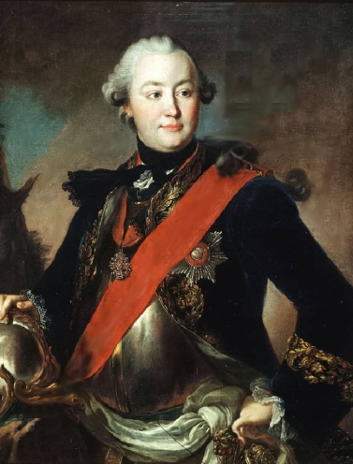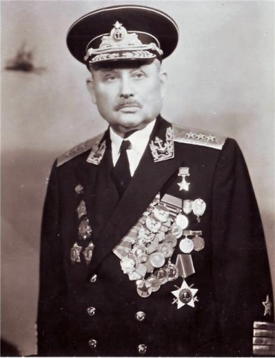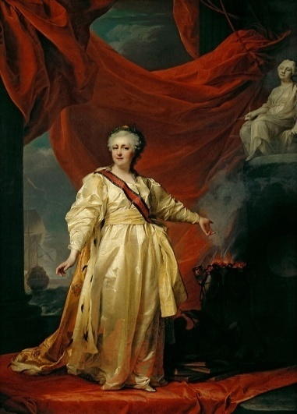
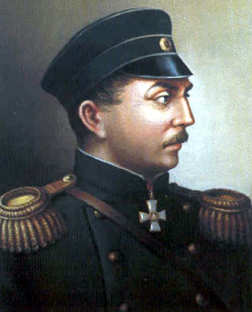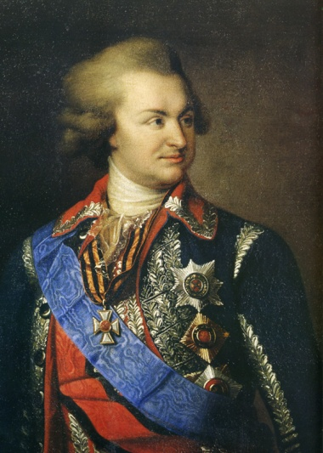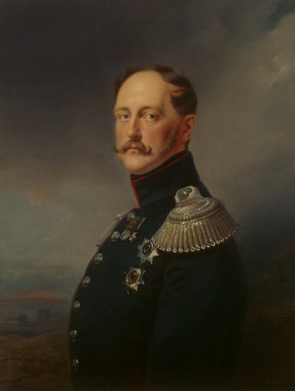
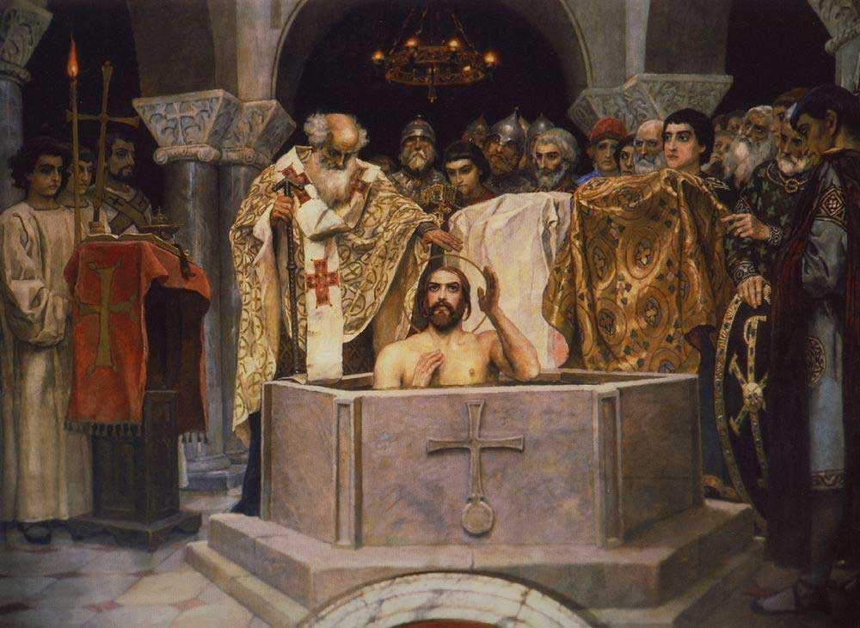

Выберите, а затем вырежьте ножницами по две ленточки для каждого исторического лица.


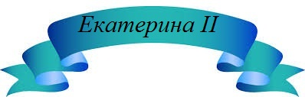
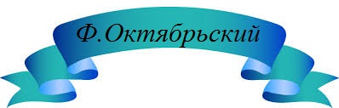


Задание 3.
Ответьте на вопросы к изображению (Приложения 7, 8, 9)
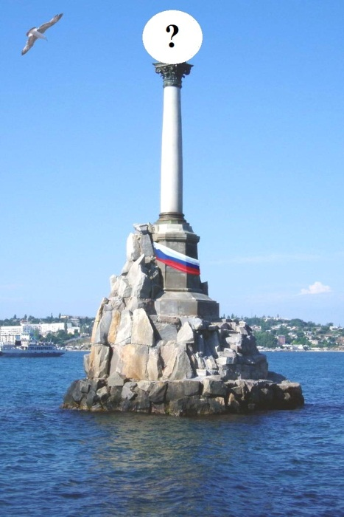
- Вставьте пропущенное слово в название этой знаменитой достопримечательности Крыма «Памятник … кораблям».
- Назовите город, в котором установлен данный памятник.
- Создание памятника увековечивало участие России в … войне. Укажите название войны.
- Какой символ установлен на его вершине? Вклейте соответствующее изображение из предложенных ниже.
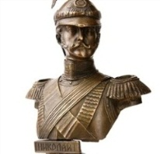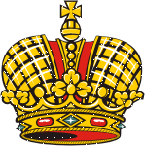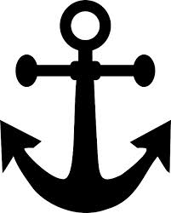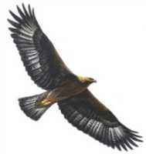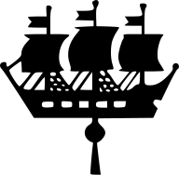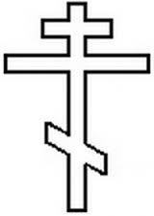
Задание 4.
Прокомментируйте данное изображение… (Приложения 10-15)
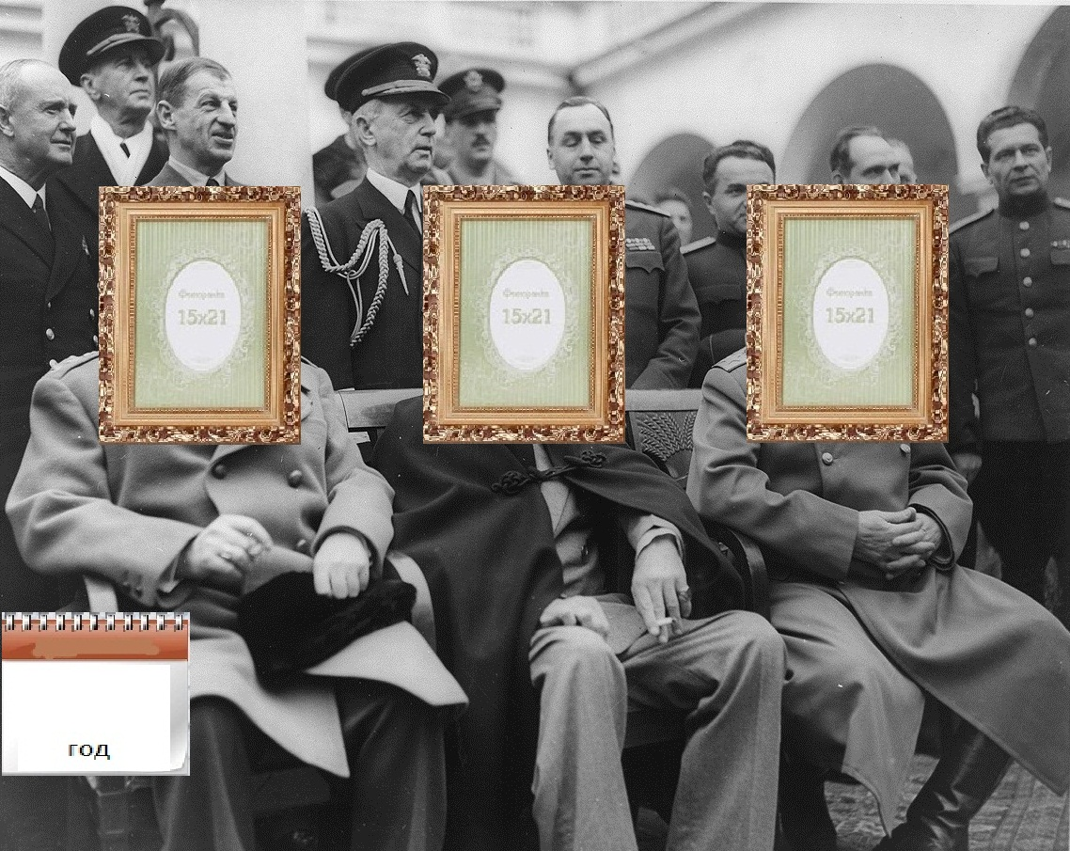
- Поставьте в рамочки соответствующие фото политических деятелей.
- Впишите в бейджи фамилии, соответствующие персоналиям.
- Укажите, под каким названием встреча изображенных политических лиц вошла в историю.
… для этого полезно вспомнить город – место встречи.
- Назовите главное событие, объединившее собравшихся.
- Впишите в календарь год встречи.
- Выберите открытку с изображением одной из архитектурных достопримечательностей Крыма, где состоялась встреча данных исторических лиц. Впишите название архитектурного памятника.
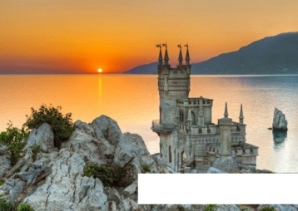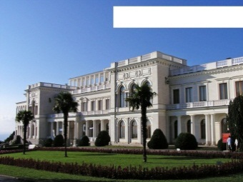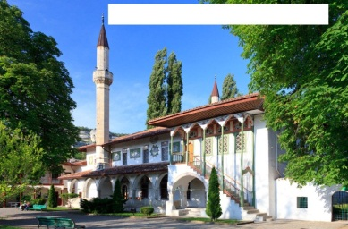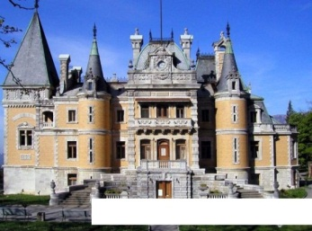
Подсказка. В 2015 г. в честь Юбилея события, изображенного на фото, у дворца, где состоялась встреча «большой тройки», открыт бронзовый памятник главным действующим лицам, которых, я думаю, вы уже распознали…

Задание 5.
Поработайте с картами… (Приложения 16, 17, 18)
На контурной карте мира
- Отметьте местоположение Крыма, закрасив Крымский полуостров зеленым фломастером.
- Укажите местонахождение и название моря, омывающего крымские берега, закрасив море голубым фломастером.
- Проведите красным фломастером черточку - место возведения будущего моста, который должен соединить Россию и Крым.
- Отметьте черной точкой географический участок, называемый Перекоп.
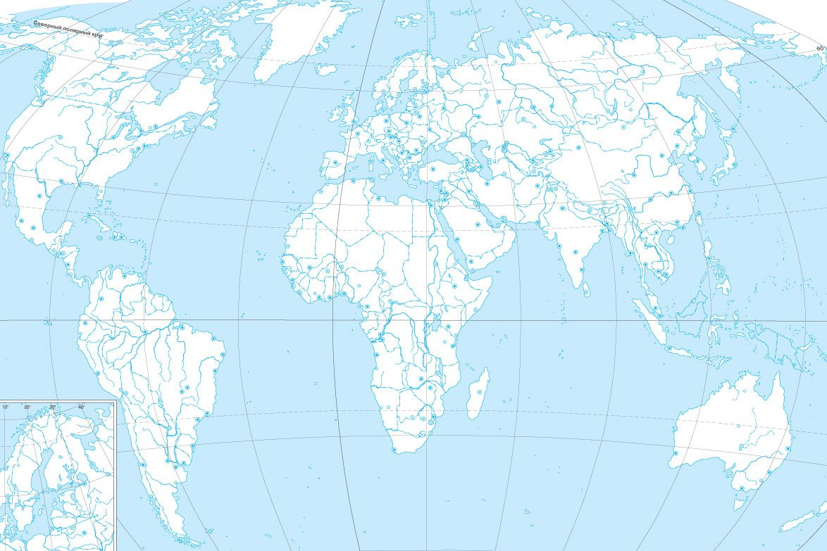

На карте Крыма
- Выделите зеленым маркером столицу Крыма.
- Отметьте символами «звезда» два крымских города, получивших почетное звание Городов-героев.
- Подчеркните красной ручкой город, ставший в 2014 году третьим по счету, наряду с Москвой и Санкт-Петербургом, субъектом Российской Федерации.
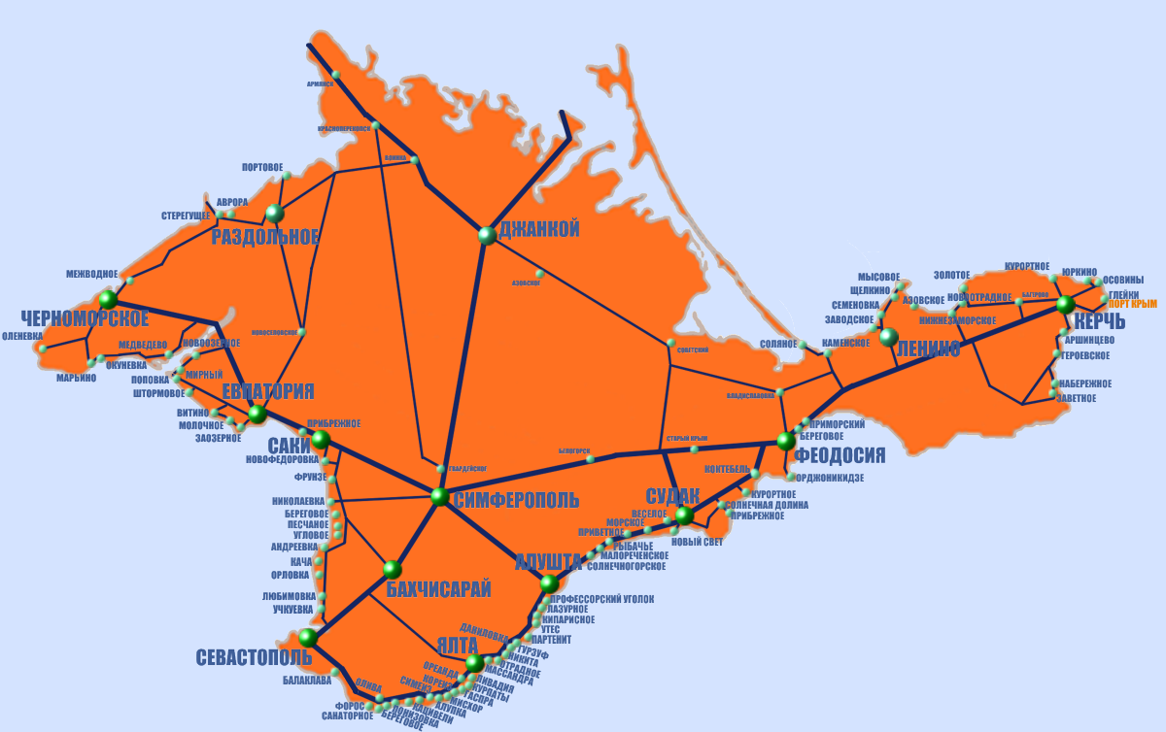

Эталоны ответов
Задание 1.
Кроссворд 1 «Такой знакомый Крым»
1. Артек; 2. здравница; 3. татары; 4. жемчужина.
Кроссворд 2 «Крым в культуре и искусстве»
1. Цветаева; 2. Чехов; 3. ремонт; 4. Бунин; 5. Пушкин; 6. Толстой; 7. Айвазовский; 8. Шаляпин.
Кроссворд 3 «Героический Крым»
1. Таврида; 2. оборона; 3. медведь; 4. Османская; 5. Судак; 6. Дюрсо.
Кроссворд 4 «Исторический Крым»
1. курган; 2. гора; 3. Хрущев; 4. депортация; 5. Путин; 6. Врангель.

Задание 2.
1. В рамочки должны быть вклеены слева направо фото У.Черчилля, И.Сталина, Ф.Рузвельта;
2. В бейджи должны быть вписаны вышеназванные фамилии;
3. Крымская (Ялтинская) конференция;
4. Вторая мировая война;
5. 1945 г.;
6. Должна быть выбрана открытка №2. Название – Ливадийский дворец;

Задание 3.
1. затонувшим;
2. Севастополь;
3. Крымской;
На вершину памятника должно быть вклеено изображение орла.
Задание 4.
Задания на карте Крыма
1. Должен быть найден и выделен г.Севастополь;
2. Должны быть найдены и отмечены города Севастополь и Керчь;
3. Должен быть подчеркнут г.Севастополь.

Задание 5.
Соотнесение изображений исторических лиц с их именами и событиями
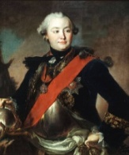 | А.Орлов | Победа при Чесме
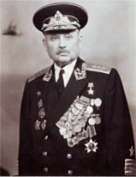 | Ф.Октябрьский | Вторая оборона Севастополя
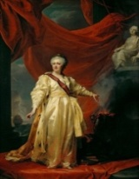 | Екатерина II | Присоединение Крыма к России
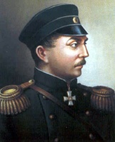 | П.Нахимов | Победа при Синопе
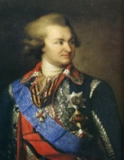 | Г.Потемкин | …-Таврический
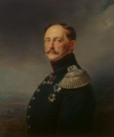 | Николай I | Крымская война
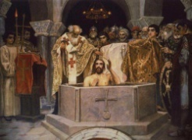 | Владимир I | Крещение в Херсонесе
ПРИЛОЖЕНИЕ 3
Критерии оценивания

Задание 1.
Каждое правильно вписанное слово оценивается в 2 балла. В случае, если вопрос(ы) остается(ются) без ответа, но верно вписано слово по вертикальной строке, присваивается 1 балл.

Задание 2.
Вопрос №1 – 1 балл за каждое верное действие (максимум 3 балла);
Вопрос №2 – 1 балл за каждое верное действие (максимум 3 балла);
Вопрос №3 – 2 балла;
Вопрос №4 – 2 балла;
Вопрос №5 – 2 балла;
Вопрос №6 – 2 балла максимум, из которых 1 балл - за верный выбор открытки и1 балл - за дачу верного наименования архитектурного памятника.

Задание 3.
Вопрос №1 – 2 балла за верный ответ;
Вопрос №2 – 2 балла за верный ответ;
Вопрос №3 – 2 балла за верный ответ;
Вопрос №4 – 2 балла за верный ответ.

Задание 4.
Задание на контурной карте мира:
Вопрос №1 – 1 балл за верный ответ;
Вопрос №2 – 1 балл за верный ответ;
Вопрос №3 – 1 балл за верный ответ;
Вопрос №4 – 1 балл за верный ответ.
Задание на карте Крыма:
Вопрос №1 – 1 балл за верный ответ;
Вопрос №2 – 1 балл за каждый верно отмеченный город; максимум – 2 балла;
Вопрос №3 – 1 балл за верный ответ.

Задание 5.
За каждое верное соотнесение изображения а) с именем исторического лица, б) с событиемприсваивается 1 балл. Максимальное число баллов – 14.

ПРИЛОЖЕНИЕ 4

Ведомость оценивания работ участников олимпиады по истории

№ | ФИ | Кол-во баллов по заданиям |  |  |  |  | Итоговый балл | Рейтинг  (победитель, призер, участник)
№ | ФИ | №1 | №2 | №3 | №4 | №5 | Итоговый балл | Рейтинг  (победитель, призер, участник)
1 | Воронин Сергей | 35 | 12 | 6 | 8 | 4 | 65 | Призер
2 | Апон Вячеслав | 42 | 14 | 8 | 13 | 6 | 83 | Победитель
3 | Сомов Кирилл | 11 | 8 | 4 | 5 | 2 | 30 | Участник
4 | Черняков Никита | 9 | 10 | 2 | 4 | 0 | 25 | Участник
5 | Шлейков Даниил | 22 | 8 | 2 | 3 | 2 | 37 | Участник
6 | Крячко Николай | 20 | 6 | 4 | 3 | 1 | 34 | Участник
7 | Шибаев Владислав | 38 | 14 | 8 | 10 | 5 | 75 | Призер
8 | Шинаков Евгений | 32 | 12 | 8 | 6 | 3 | 61 | Призер
9 | Донцов Владимир | 8 | 4 | 4 | 3 | 1 | 20 | Участник
10 | Наянов Артем | 42 | 12 | 8 | 4 | 3 | 69 | Призер
11 | Щеглов Иван | 25 | 14 | 4 | 3 | 1 | 47 | Участник
12 | Старцев Кирилл | 17 | 9 | 2 | 7 | 0 | 35 | Участник
13 | Винник Олег | 44 | 14 | 8 | 9 | 8 | 83 | Победитель
14 | Косенко Егор | 39 | 12 | 6 | 9 | 5 | 71 | Призер
15 | Курдюмов Антон | 42 | 14 | 6 | 11 | 7 | 80 | Победитель
16 | Нагорный Дмитрий | 12 | 6 | 4 | 8 | 4 | 34 | Участник
17 | Черницын Родион | 30 | 6 | 4 | 9 | 2 | 51 | Призер
18 | Фомин Илья | 25 | 10 | 2 | 12 | 3 | 52 | Призер
19 | Еровенко Александр | 46 | 14 | 8 | 13 | 7 | 88 | Победитель
20 | Волкопялов Сергей | 40 | 12 | 6 | 11 | 5 | 74 | Призер
21 | Приходько Вячеслав | 37 | 13 | 6 | 8 | 3 | 67 | Призер
22 | Аксенов Артур | 26 | 12 | 4 | 8 | 3 | 53 | Призер
23 | Брюханов Тимофей | 24 | 14 | 2 | 7 | 2 | 49 | Участник
24 | Лихошерстов Владислав | 26 | 13 | 4 | 5 | 4 | 52 | Призер
25 | Тарасов Александр | 8 | 6 | 2 | 4 | 0 | 20 | Участник
26 | Худяков Владислав | 11 | 9 | 6 | 6 | 1 | 33 | Участник
27 | Безрукова Алена | 9 | 7 | 6 | 6 | 1 | 29 | Участник
28 | Дятала Анастасия | 18 | 8 | 8 | 9 | 3 | 46 | Участник
29 | Захарова Мария | 7 | 7 | 2 | 7 | 1 | 24 | Участник
30 | Лапистова Анастасия | 15 | 11 | 4 | 6 | 2 | 38 | Участник
31 | Сафронова Любовь | 14 | 8 | 2 | 3 | 2 | 29 | Участник
32 | Тарасова Ксения | 20 | 12 | 4 | 4 | 2 | 42 | Участник
33 | Трушина Анна | 18 | 12 | 6 | 4 | 3 | 43 | Участник

ПРИЛОЖЕНИЕ 5

Протокол
заседания жюри олимпиады студентов по истории
от 18 февраля 2015 года

На заседании присутствовали председатель и три члена жюри – 4 человека

Повестка

1. Подведение итогов олимпиады студентов по истории.
2. Утверждение списка победителей и призеров.

Выступили:
1. Председатель жюри:
Григорьева И.А., старший методист.
Отмечено, что олимпиада прошла на хорошем организационном уровне. Методическим достоинством ее следует считать подачу заданий в наглядной форме, а также задействование инструментов, благодаря чему выполнение заданий стало по-настоящему увлекательным.
2. Члены жюри:
Иштуганова А.О., преподаватель русского языка и литературы.
Отмечено значимое преимущество содержания олимпиадных заданий по истории, заключающееся в привлечении знаний также из других предметов. Проведение олимпиады следует считать успешным.
Борисов П.В., преподаватель обществознания.
Кобызова М.А., библиотекарь.

Голосование членов жюри
«за» Григорьева И.А., Иштуганова А.О., Борисов П.В., Кобызова М.А.
«против» нет

Решение:
Утвердить результаты и список победителей и призеров олимпиады по истории

Председатель _________________
Секретарь _________________
Члены жюри _________________

Министерство образования и науки Хабаровского края
Краевое государственное бюджетное
образовательное учреждение
среднего профессионального образования
«Николаевский-на-Амуре промышленно-гуманитарный техникум»

ПРИКАЗ
от «___»_______ 2015 г. №
г. Николаевск-на-Амуре

О награждении по результатам проведения олимпиады по учебной дисциплине «История» среди студентов краевого государственного бюджетного образовательного учреждения среднего профессионального образования «Николаевский-на-Амуре промышленно-гуманитарный техникум»

На основании протокола заседания жюри олимпиады 18.02.2015 года на базе краевого государственного бюджетного образовательного учреждения среднего профессионального образования «Николаевский-на-Амуре промышленно-гуманитарный техникум»
ПРИКАЗЫВАЮ:
1. По итогам олимпиады признать победителями и наградить грамотой краевого государственного бюджетного образовательного учреждения среднего профессионального образования «Николаевский-на-Амуре промышленно-гуманитарный техникум»:
- победители: Апон Вячеслав, обучающийся АМ-19-Н, Винник Олег, обучающийся ПКСо-11-С, Курдюмов Антон, обучающийся ПКСо-11-С, Еровенко Александр, обучающийся ЭЛо-11-С;
- призеры: Воронин Сергей, обучающийся АМ-19-Н, Шибаев Владислав, обучающийся АМ-19-Н, Шинаков Евгений, обучающийся АМ-19-Н, Наянов Артем, обучающийся СВ-13-Н, Косенко Егор, обучающийся ПКСо-11-С, Черницын Родион, обучающийся ПКСо-11-С, Фомин Илья, обучающийся ПКСо-11-С, Волкопялов Сергей, обучающийся ЭЛо-11-С, Приходько Вячеслав, обучающийся ЭЛо-11-С, Аксенов Артур, обучающийся ЭЛо-11-С, Лихошерстов Владислав, обучающийся ЭЛо-11-С.
2. Ответственность за исполнение настоящего приказа возложить на заместителя директора по учебно-производственной работе О.А.Румянцеву как председателя оргкомитета олимпиадного движения «Олимпий-ка» в техникуме.
3. Контроль за исполнением настоящего приказа восставляю за собой.

Директор Р.Н.Дыдочкина

